征服者MOD维基百科

目录

二、 简介 1

三、 介绍 1

1、 征服者提供的内容 1

2、 精美的纹理 1

3、 与高清修复完美的兼容性 1

4、 多种多样的3D模型 1

5、 更加真实的树木与植物 1

6、 创造标签栏的全新改革 1

四、 常见问题 1

1、 我可以在我的整合包中使用征服者模组吗？ 1

2、 如何制作包含征服者模组的服务器？ 1

3、 为什么我的连接纹理不起作用？ 1

4、 为什么有的方块上面会有奇怪的黑影？ 1

5、 必须要使用高清修复来连接纹理吗？ 1

6、 征服者模组与生存模式兼容吗？未来的计划是什么？ 1

7、 征服者模组未来会增加基岩版吗？ 1

8、 如何在WorldPainter里放置征服者方块？ 1

五、 相关链接与反馈 1

# 简介

你知道吗？征服者MOD是我的世界里的一款极为优秀的以中世纪风格而出名的纯装饰模组，它为游戏添加了最少15000种的不同类型的方块与方块变种，修改并添加了35种创造栏标签。

征服者MOD整体风格偏暗黑（因为中世纪本身就偏向黑暗），并且在使用这款模组时请务必同时安装与模组配套的征服者材质包[[下载]](https://www.curseforge.com/minecraft/texture-packs/conquest-reforged-resource-pack)与高清修复（OptiFine）模组[[下载]](https://www.optifine.net/) ，虽然并不是强制安装的，但是为了体验真正的中世纪，强烈建议安装材质包和高清修复。

# 介绍

## 征服者提供的内容

* 数百种纯手工绘制的32x材质纹理，且与高清修复模组有百分百的兼容性；

* 内置多种各种时代与幻想风格的内容；

* 超过12000种的方块与方块变种，并且会持续更新新的方块；

* 沉浸式的3D方块模型，兼容各式各样建筑；

* 可通过堆叠的方式来让植物变得更高大来获得更好的连接纹理；

* 可通过创造模式选项卡来选择无碰撞体积的空气方块、不可见光源、烟雾粒子以及动物等内容；

* 内置了可选择方块变种的GUI界面，手持方块时按“V”键开启；

* 拥有一个持续更新的作者且一个庞大的在线社区。

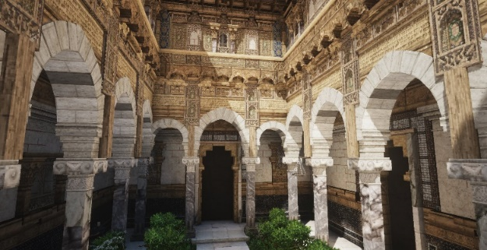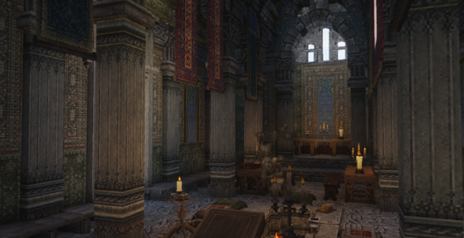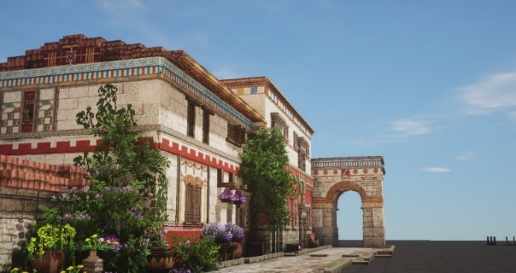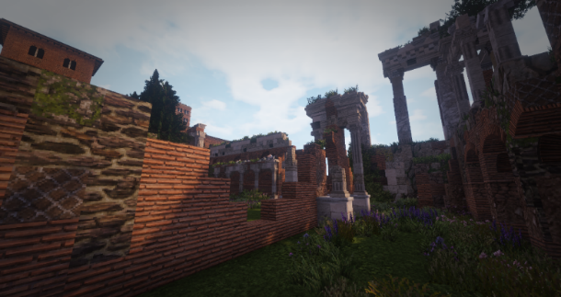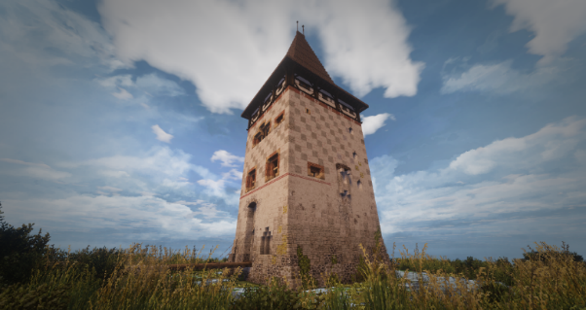

## 精美的纹理

征服者团队为征服者制作了专属的征服者材质包，材质包均为纯手工绘制，纹理规格为32x，可用于建造罗马建筑、中世纪建筑甚至现代工业建筑。随着以魔戒为原型而制作的纹理材质的添加，也可以用于制作矮人风格的建筑、精灵风格的建筑以及霍比特建筑等等类型幻想风格的建筑。

## 与高清修复完美的兼容性

征服者模组利用了高清修复（OptiFine）模组自带的所有内容，所以增强了材质纹理以便给建筑带来更好的质量。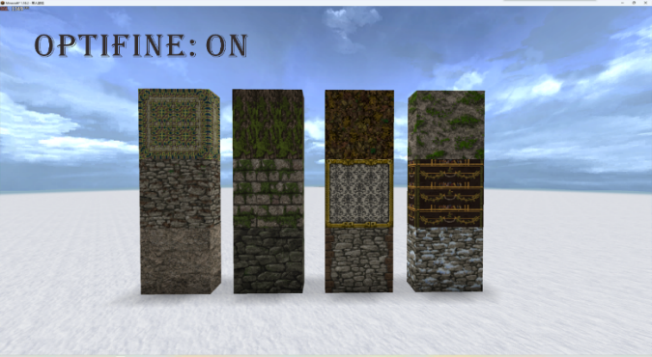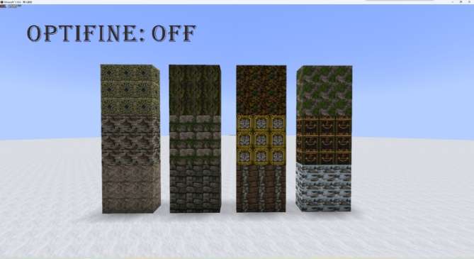

## 多种多样的3D模型

更小的方块和更好的3D模型意味着能够更加精准地去制作建筑。

在本模组中，拥有“四分厚板”、“八分厚板”、“二分小型拱门”、“灯光”、“家具”等类型的模型。

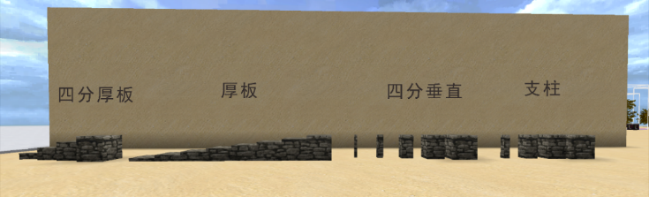

## 更加真实的树木与植物

征服者模组为树木添加了更加真实的分叉树枝、树叶、植物等3D模型，所以可以制作与现实十分相似的树木。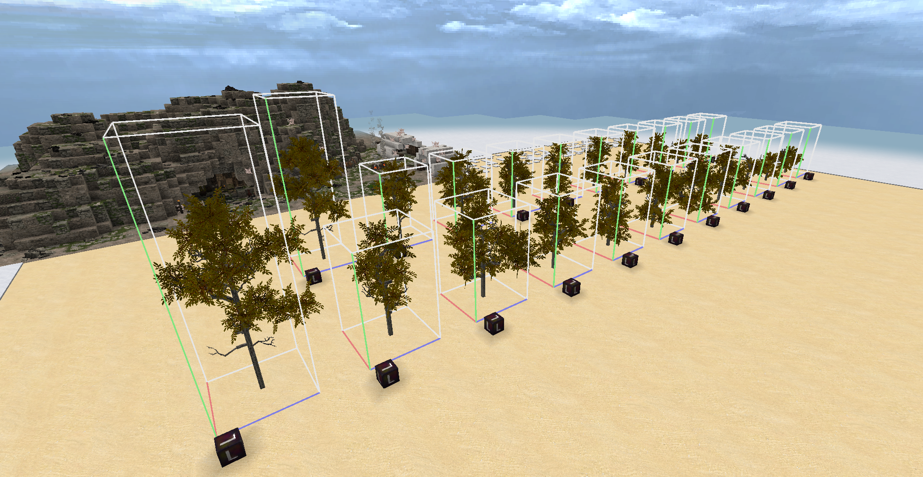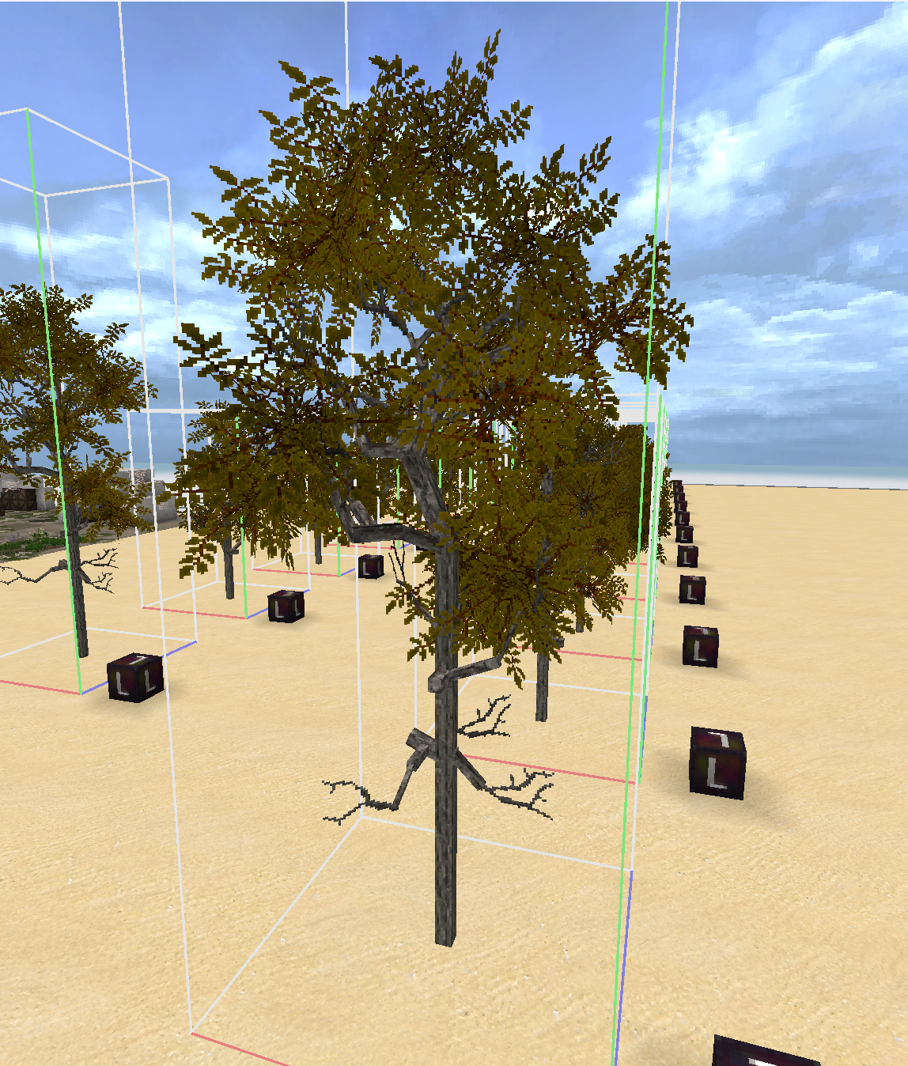

## 创造标签栏的全新改革

征服者为我的世界原版的创造标签栏进行了全新了改革，重新将每种方块和物品都类型归类到了35种标签栏中，以便可以更加直观的查看到每种标签栏包含的物品/方块。木头与石头将不会被归类到一起，根据方块的材料与用途统一归类到其他的标签栏中，同时征服者制作团队也为征服者模组添加了一个全新的选择界面，可用于选择手持方块对应的“厚板”、“栅栏”等内容。

# 常见问题

## 我可以在我的整合包中使用征服者模组吗？

答：欢迎任何人在[Curseforge](http://www.curseforge.com)上制作使用征服者模组的整合包，除此之外，在其他地方请不要分享任何包含征服者模组本体与征服者附属模组的任何内容。

## 如何制作包含征服者模组的服务器？

答：征服者是属于Forge的模组，所以你需要一个能够运行Forge模组的服务器，如果你曾经在你的服务器中安装过模组，那么安装征服者的原理也是一样的，有关如何设置服务器等内容的初始指南，[请点击本链接](https://conquestreforged.com/guides/creating-a-modded-server-with-conquest-reforged)。

## 为什么我的连接纹理不起作用？

答：首选需要了解连接原理的定义。连接纹理属于一种功能，主要用于让重复的、垂直的、水平的和随机的方块之间进行一个过渡。原版的资源包为不同类型的方块引入了一个过渡（例如：沙子和沙砾之间的平滑过渡）。高清修复（Optifine）在在过渡这方面的连接纹理并不是十分完整的，实际上也是存在一些错误，因此目前并没有大量应用在征服者模组中。玩家经常会抱怨说他们的连接纹理没有起到作用，但实际上连接纹理已经在运行了，因为有的玩家将连接纹理和过渡纹理混淆了。

如果你遇到的情况并不是这种，那么有可能是连接纹理真的没有生效，这需要检查一些内容。

首先请确保下载并安装了征服者材质包[[点击下载]](https://www.curseforge.com/minecraft/texture-packs/conquest-reforged-resource-pack)，请不要与任何其他原版材质包进行安装，因为这有可能会导致一些未知的BUG。

与此同时也请检查是否安装了高清修复（Optifine）[[点击下载]](https://www.optifine.net/)。

注意：你无法通过游戏主界面的“MODS”按钮查看到是否安装了高清修复，因为在“MODS”里只会显示常规的Forge模组，例如：征服者。目前只能通过“选项” -> “视频设置”里查看高清修复是否成功在游戏里加载。

请在“选项” -> “视频设置” -> “品质” -> “连接纹理”里将连接纹理设置为高品质来享受最佳的视觉盛宴。

最后，在“选项” -> “资源包”里将征服者材质包放在右侧并位于最上面以便让征服者材质包优先加载。

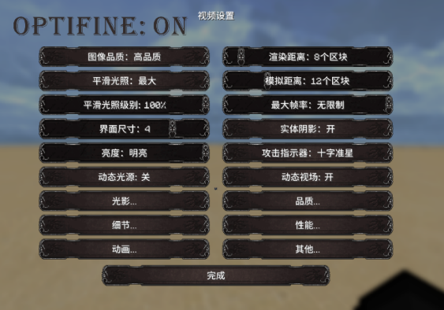 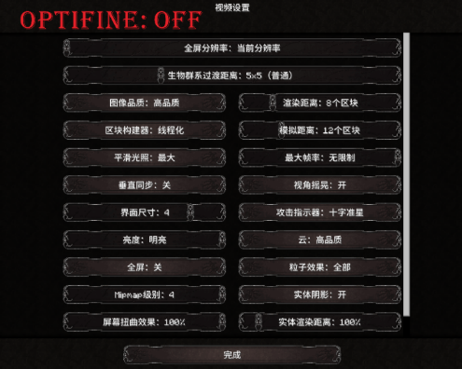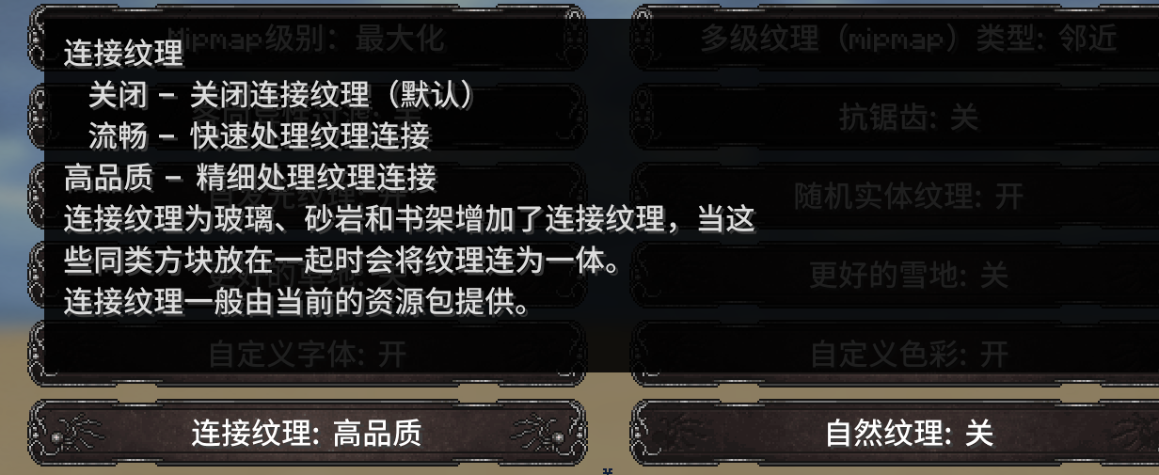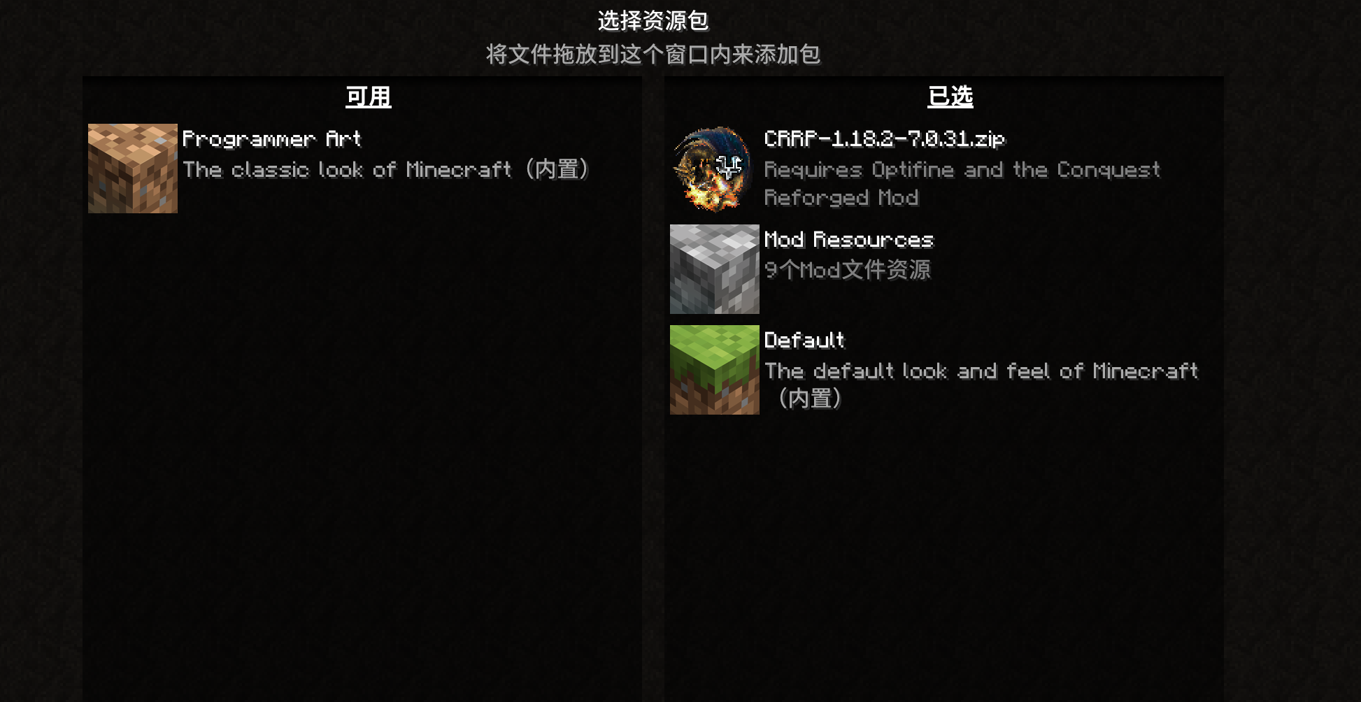

## 为什么有的方块上面会有奇怪的黑影？

答：因为这是超出了原版正常方块（即1x1x1）的模型限制而导致的光照问题，Forge针对这种照明问题制作了一个修复的方式，但是高清修复禁用了这个修复方式。只不过很巧的是，通过一些特殊的技能，征服者团队可以以最大限度降低因光照而导致的这个黑影问题。

[因此文本过长，所以此处下方有隐藏文本，如需显示，请点击“开始” -> “显示/隐藏编辑标记”]

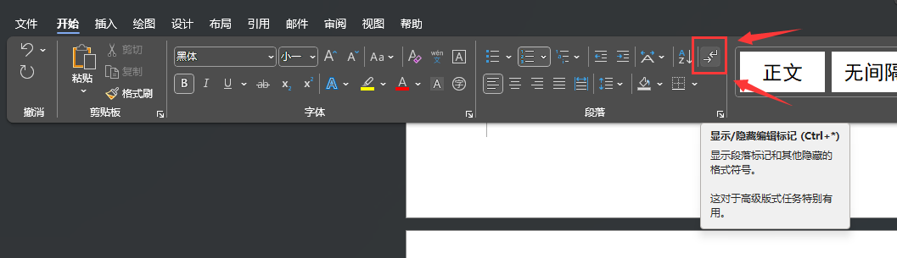

首先，需要了解为什么会出现这种奇怪的黑色阴影。从根本上理解，Minecraft希望将环境光遮蔽应用到方块上，以便让方块看起来更加自然。但是正如你所看到的应用，当模型超过原版限制的1x1x1模型之后，光照系统会变得更加乱，让这项平滑光照变得乱糟糟的，平滑光照在方块模型较小的地方会看起来更好而到了大型模型上则会看起来效果十分的不好。

那么，我们应该如何去让模型避免被环境光的阴影影响到呢？完整的方块附近会产生环境光遮蔽，因此可以通过此方法来避免让它产生阴影。完整的方块指的是像原版圆石这种完整方块，完整方块的选择框会覆盖方块的六边形，为了示范，下图显示了一个完整的方块。

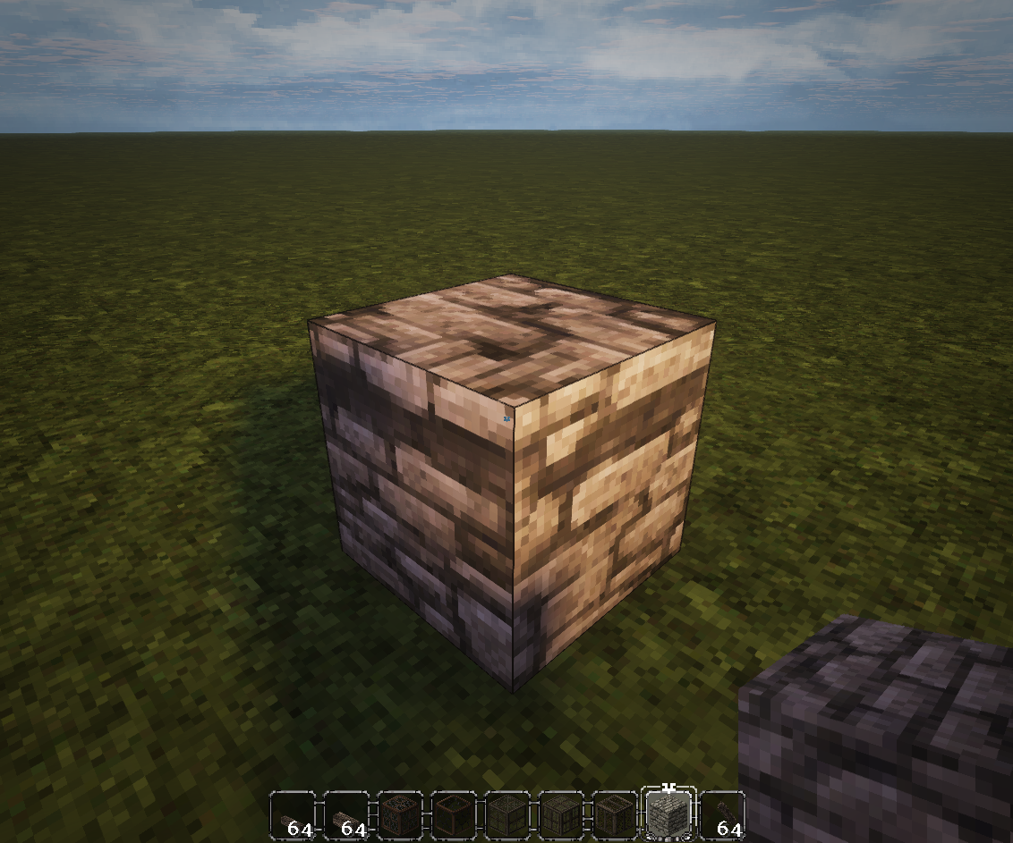

如果大型模型位于完整方块周围3x3x3的区域内，那么大型模型就会受到环境光遮蔽的影响，例如下面这种以有轨手推车为例子，在有轨手推车的下面3x3区域内有完整方块的圆石，所以就会受到环境光遮蔽的影响而产生阴影。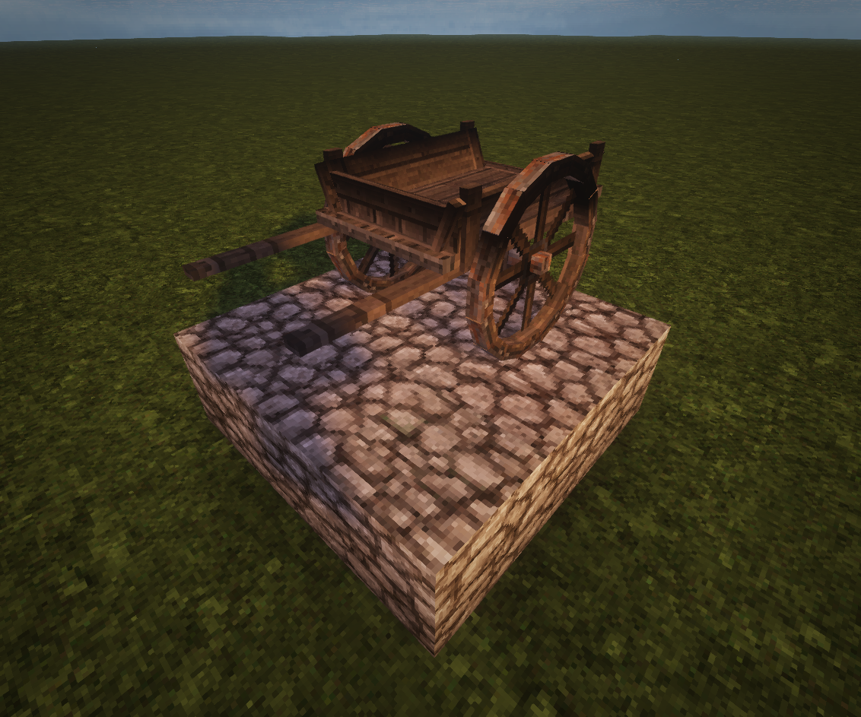

如果使用非完整方块（例如台阶）来替换圆石的完整方块，由于方块边缘并不属于完整方块，所以这些难看的阴影将会完全消失，凭着这种特性，你可以使用征服者模组来制作任何不包含阴影的形状模型。

111

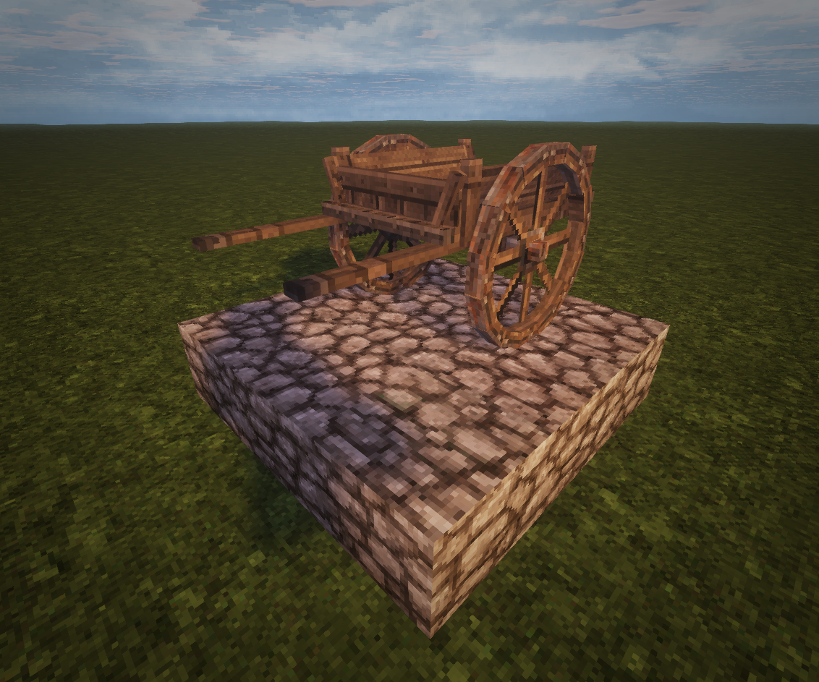

在不影响整体外观的情况下也有另外一种不会产生阴影的办法，那就是使用对应方块的厚板并放置8层。因为放置了8层的模型拥有与完整方块相同的模型，但是与之不同的是拥有一个特殊的属性和选择框，因此也可以禁用那烦人的环境光遮蔽。任何具有“layers”属性的方块都可以像这样放置，大多数地形类方块和各种圆石路面都有这种方块变种。

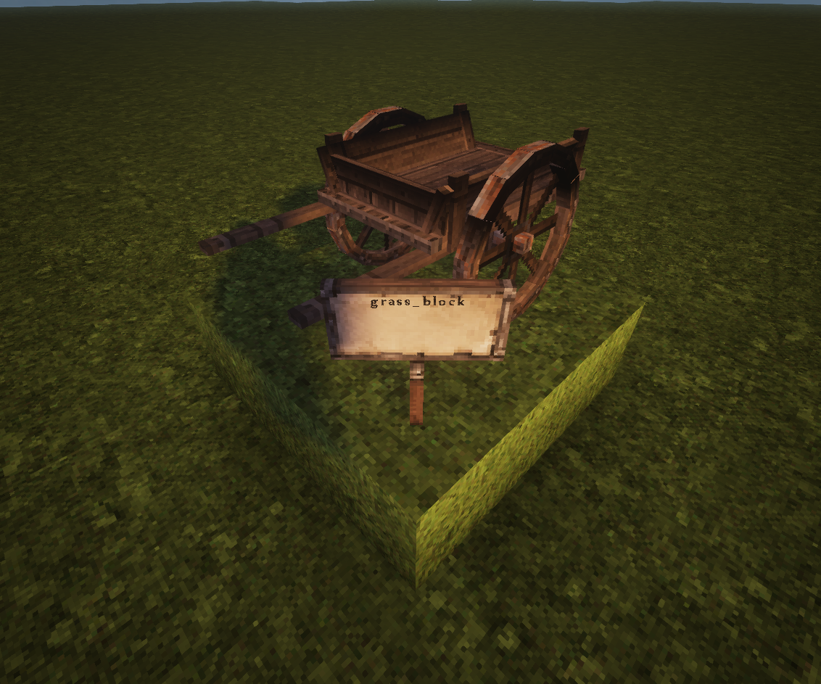

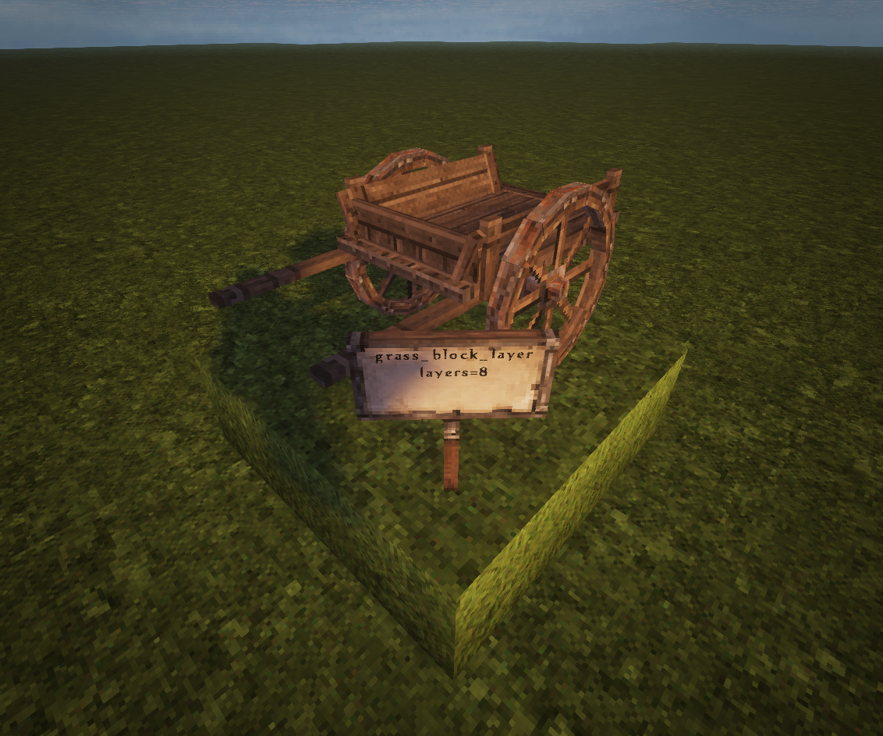

最后也可以设置平滑光照来减轻或者删除这些不好看的阴影。将平滑光照设置为0%或者5%可以缓解这种问题，但是整体而言，这种方法也有坏处，所以最终的效果因人而异。

如果你是一个了解资源包或者模型的人，那么你可能会有让征服者作者去让单个模型文件禁用环境光遮蔽和阴影，但是这种方法并不适合大多数情况，所以并不是那么有效。

## 必须要使用高清修复来连接纹理吗？

答：征服者社区使用高清修复模组已经很多年了，因此也围绕着高清修复进行了许多优化，有人曾经说过要让征服者团队自己实现连接纹理，这个方法曾经也试过但是最终的效果效果并不明显。除此之外社区的各种重要的功能（例如光影）都是基于高清修复模组实现的，这意味着即使征服者团队自己开发属于征服者专属的连接纹理系统，但是玩家最终都很有可能会选择使用高清修复模组。

## 征服者模组与生存模式兼容吗？未来的计划是什么？

答：征服者的1.12.2版本引入了一个基础但并不完整的生存版本，因为与征服者不兼容，这在1.15.2版本放弃更新了，因为需要为未来的开发提供更简洁的开发环境。

从根本来说，征服者模组内的方块都无法在生存模式中获得。征服者团队正在1.18中尝试，因为在1.18版本中世界在生成时会更稳定。只不过目前有一个社区制作的项目正在持续更新中，该项目通过征服者数据包和模组为每个方块添加了合成表。[[点击前往]](https://www.curseforge.com/minecraft/mc-mods/conquest-reforged-recipes)（1.15.2、1.16.5、1.17.1、1.18.2）

## 征服者模组未来会增加基岩版吗？

答：由于征服者的代码问题，所以不可能完整地将Java版本的内容移植到基岩版中。所以也无法实现连接纹理，无论如何，征服者团队都在以任何可行的方式将内容移植到基岩版，即使在基岩版无法体验到完整的征服者模组内容，但是请相信征服者团队的努力，不会放过任何一丝能够移植到基岩版的机会。只不过现在在征服者官网有一个适配基岩版的征服者材质包，这个材质包将纹理添加到了基岩版中。[[点击前往]](https://conquestreforged.com/conquest-bedrock)

## 如何在WorldPainter里放置征服者方块？

答：WorldPainter（简称：WP）是我的世界的一个非常强大的地形编辑工具，有个WP这款软件，可以使用原版方块来制作特殊的地形，包括但不限于高耸的山峰以及低洼的河谷等地形，同时也适用将模组方块放置到地形中。

[因此文本过长，所以此处下方有隐藏文本，如需显示，请点击“开始” -> “显示/隐藏编辑标记”]



跟着以下的步骤来做，你将可以使用WP来制作包含征服者的方块地形：

1. 在WP的安装根目录里找到名为“worldpainter.vmoptions”的文件后使用记事本打开。我安装的路径是默认路径，如果您是修改了WP的安装路径的话请根据您自定义的安装路径去寻找，默认路径是：“C:\Program Files\WorldPainter”。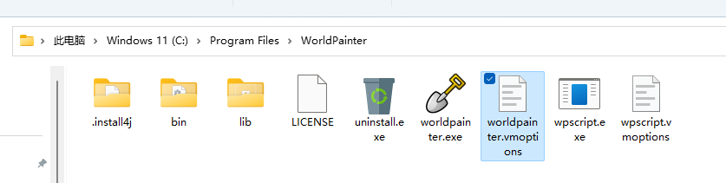
2. 打开“worldpainter.vmoptions”文件后在文件最下面输入“-Dorg.pepsoft.worldpainter.smoothGroundCover=true”

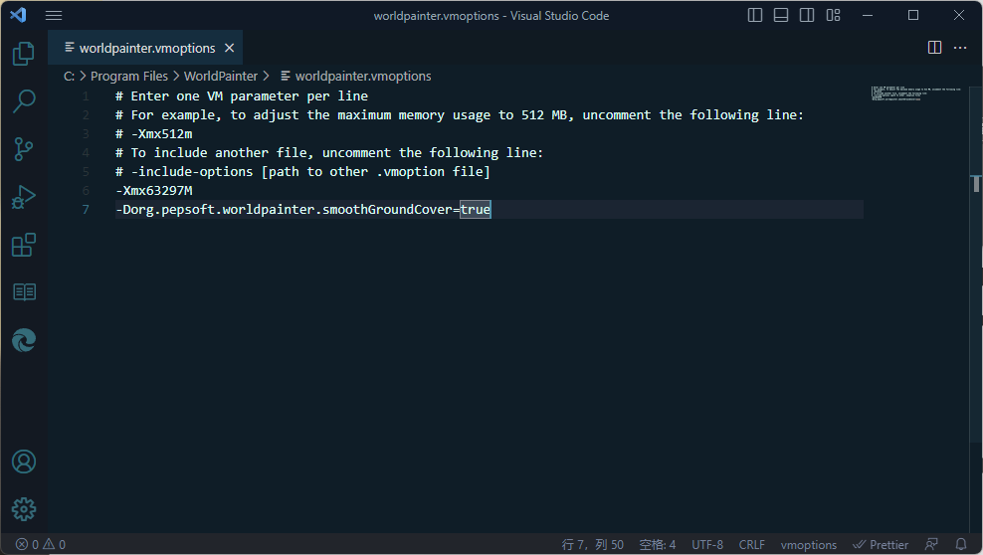

1. 打开WP后，依次点击“文件”（File） -> “新建世界”（New World，默认快捷键是Ctrl+N），因为我目前征服者最新版本为1.18.2Forge，所以我这边选择“Minecraft 1.18”，并且请勾选下方的拓展方块（Extended block IDs）。如果你的拓展方块选项是灰色的不可勾选的状态，请在新建世界的时候在第二行的“地图版本”（Map format）里选择“Minecraft1.2–1.12”后勾选拓展方块后再将地图版本切换回你想要的地图版本，我这边是1.18所以在地图版本那里我选择“Minecraft 1.18”。

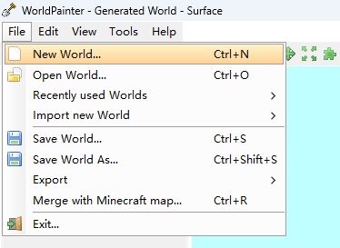 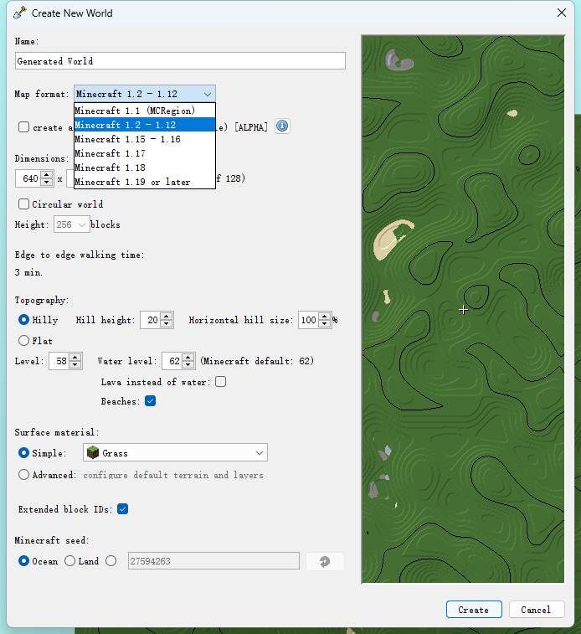 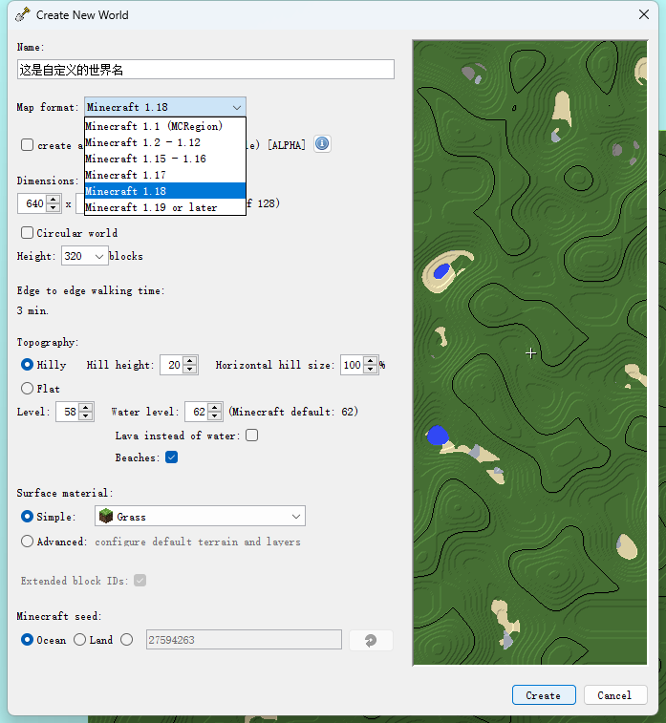 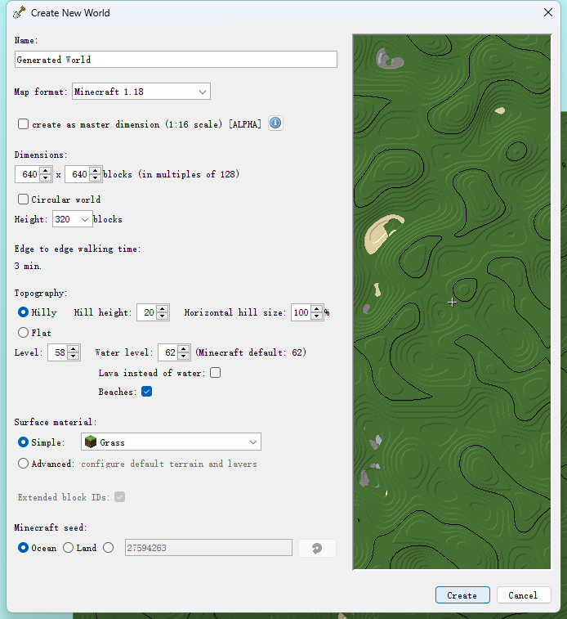

1. 点击“自定义地表覆盖层”（custom ground cover layer）来添加征服者的地表覆盖层。 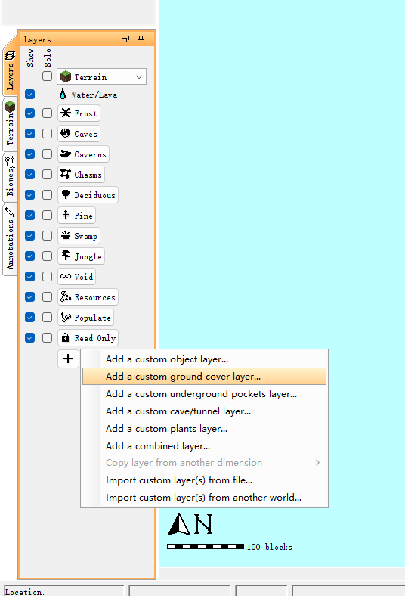

1. 点击“新建自定义材料”（Create a new custom material），在下方的“Custom”里输入模组ID与方块ID，我这里选择的是征服者模组内的红色花岗岩圆石，所以我这边的模组ID和方块为“conquest”和“red_granite_cobble”，你可以通过在游戏内按住“F3+H”打开高级提示框来查看方块ID，也可以通过按“F3”然后将鼠标指针对着方块来在右侧查看到方块的ID。

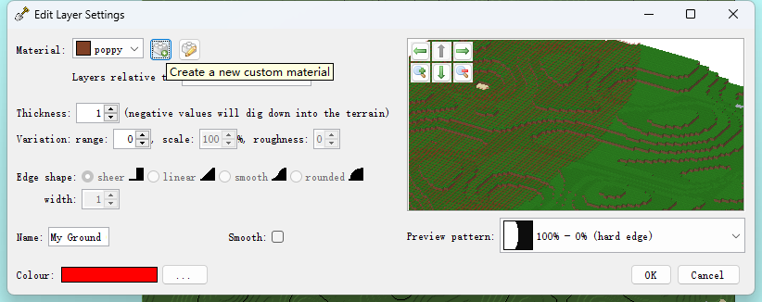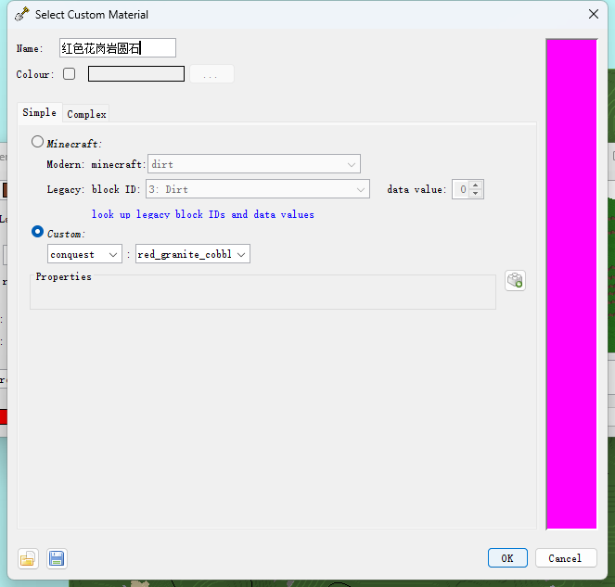 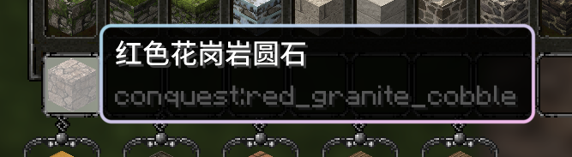 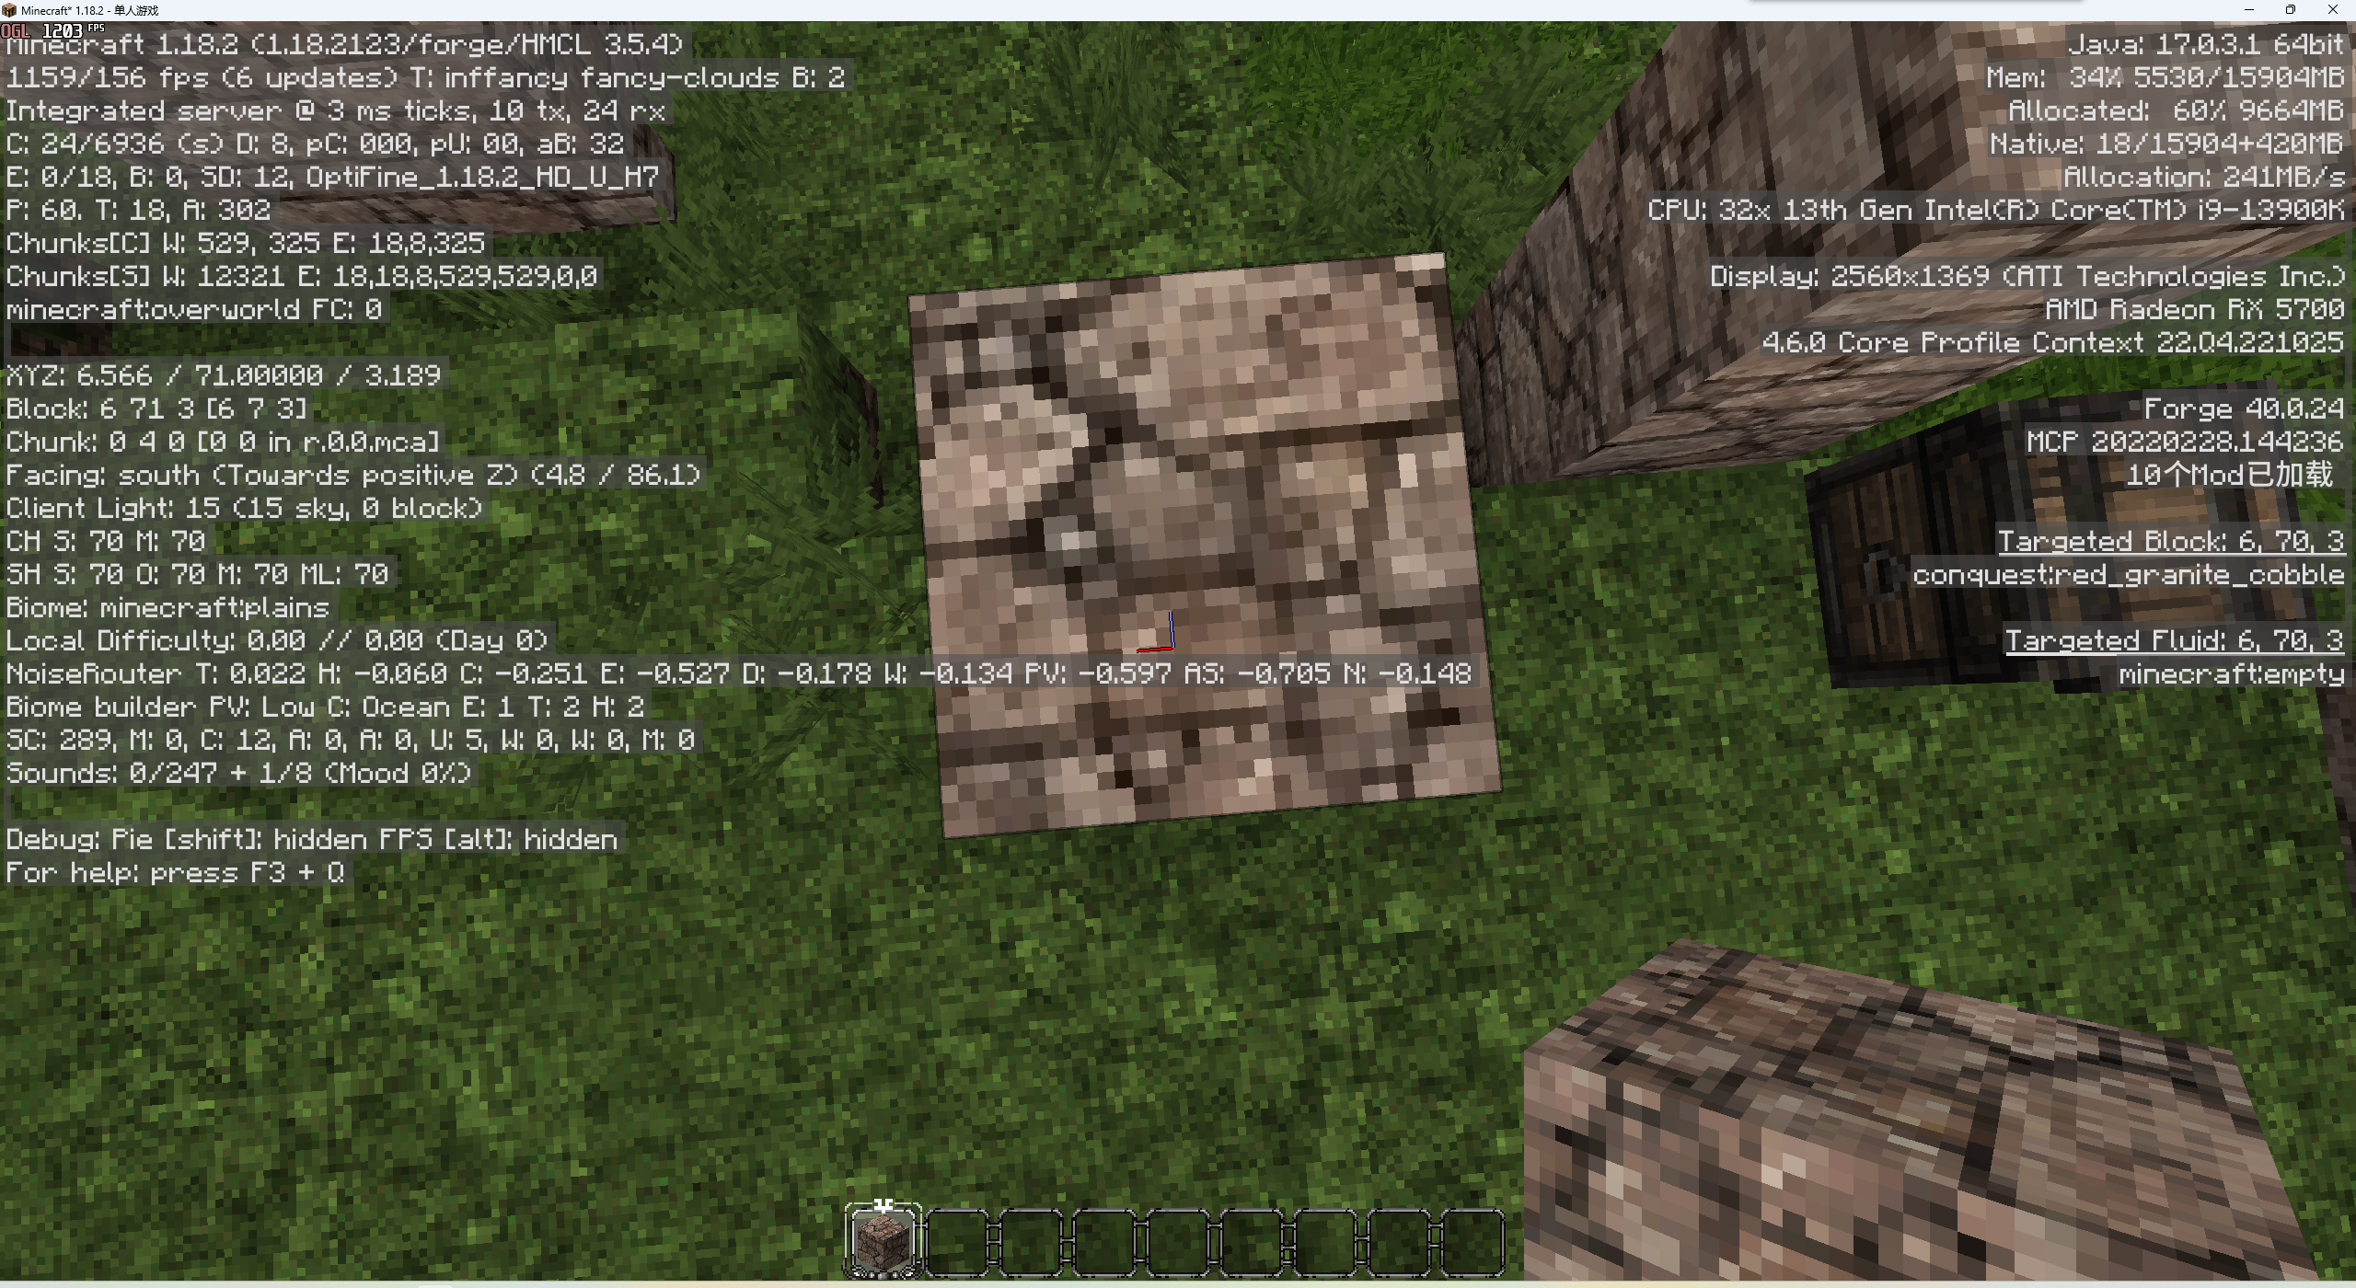

1. 最后你就可以通过WP的喷枪工具来将地表覆盖层添加到WP的世界里了，请开始你的绘画吧。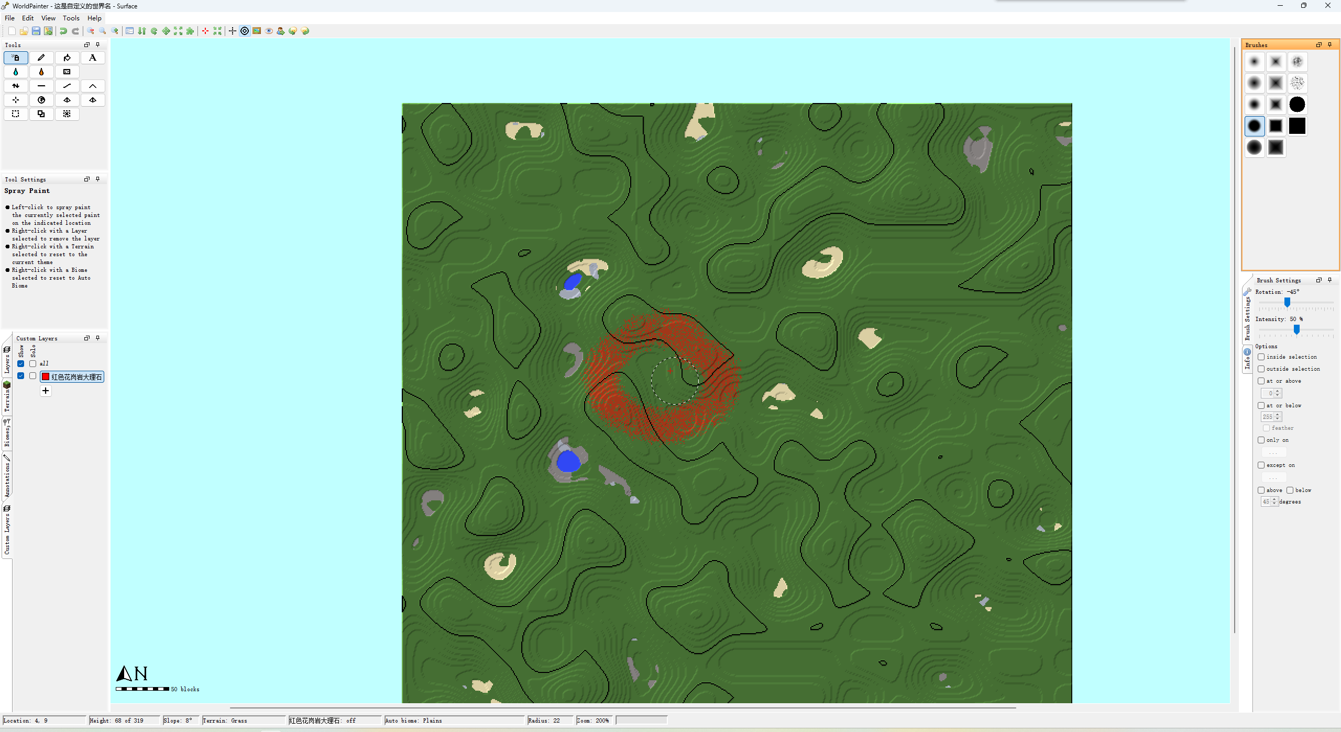

注意：在导出地图（默认快捷键Ctrl+E）的时候如果遇到了“由于滥发信息而被提出游戏”的提示时有两个解决办法。第一种是因为WP的中文补丁因过于陈旧与当前最新版（2.15.18）的WP版本不兼容而导致的，解决办法是在导出地图的时候将游戏模式更改为创造模式；第二种办法是不安装中文补丁，而直接导出地图，这样就不会发生被踢出游戏的情况。

注意：目前已知可以通过将地表覆盖层厚度设置为2的方式来为地表添加植物，但是经过作者团队的测试发现这样做会出现一些乱七八糟的团。因此，不建议这样做，如果您寻找到了一种安全可靠且无BUG的方式来将植物添加到地表的话，请务必将此方法告诉征服者团队，征服者团队将会对您表达由衷的感谢。

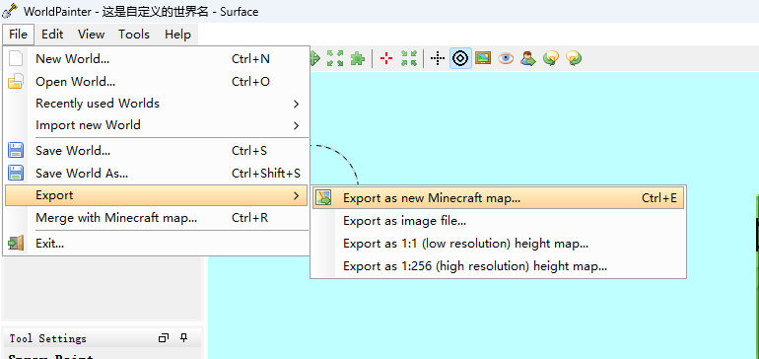 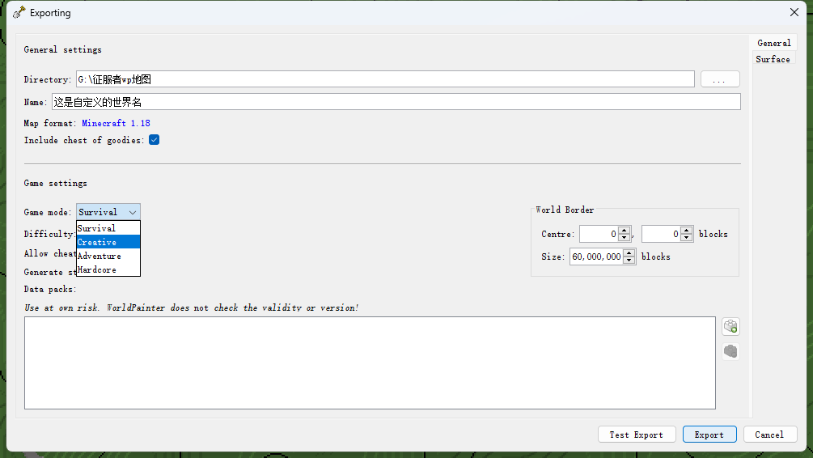 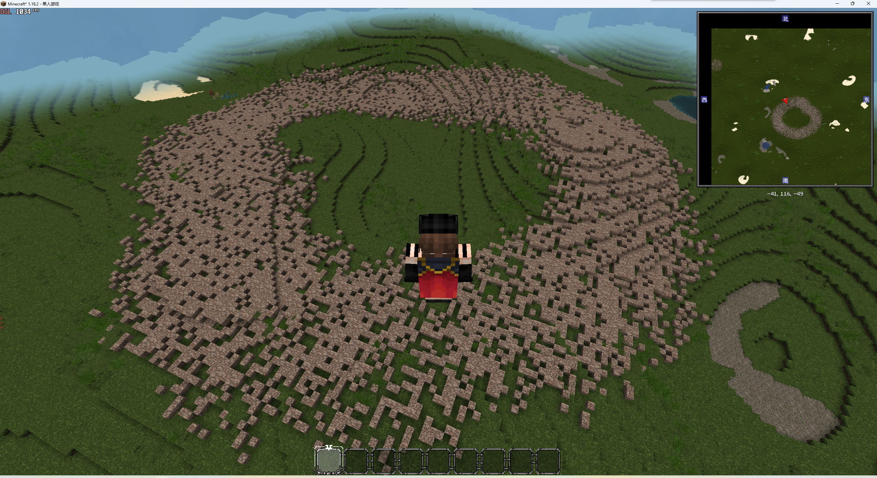 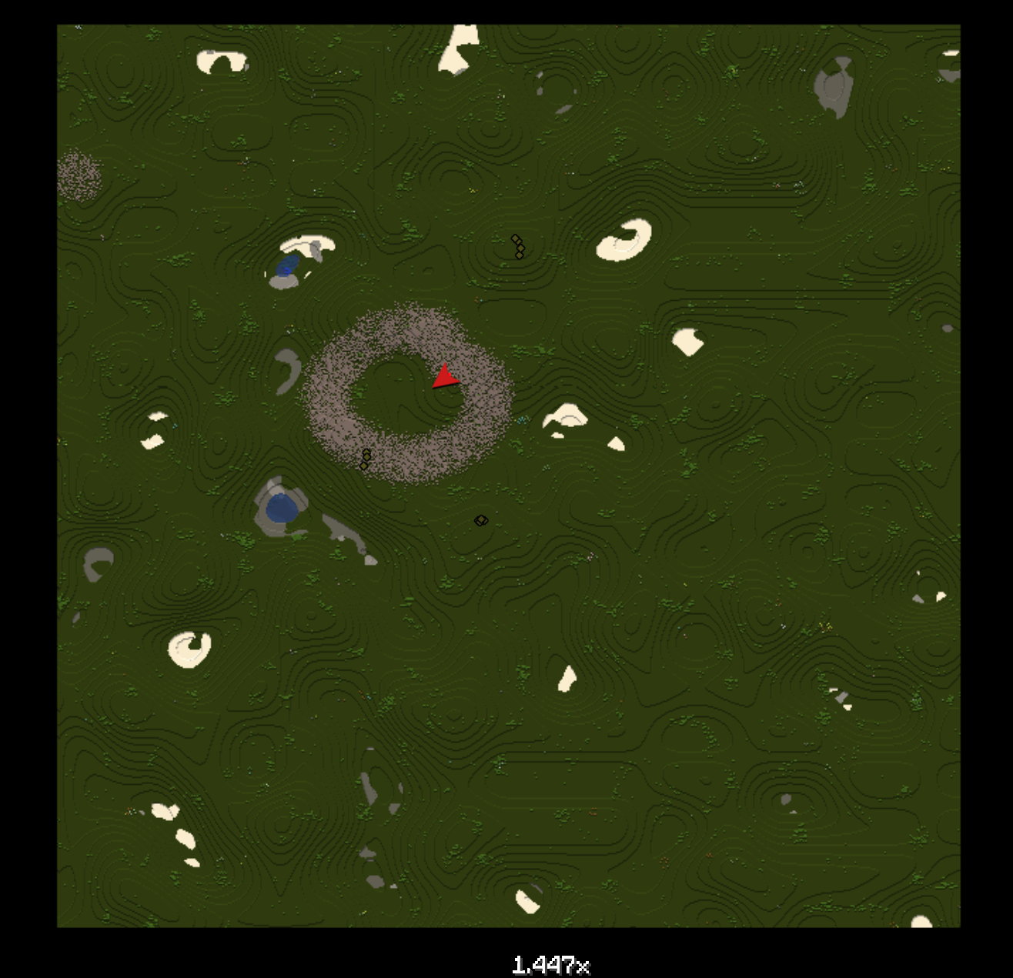

# 相关链接与反馈

如果你喜欢征服者这个模组的话，也请您能够尽自己最大的努力去赞助一下征服者团队，谢谢。

1、Patreon：[[点击前往]](https://www.patreon.com/ConquestReforged)

2、Discord：[[点击前往]](https://discord.gg/ZagrZvn)

3、Twitter：[[点击前往]](https://twitter.com/ConReforged)

4、Planetminecraft：[[点击前往]](https://www.planetminecraft.com/mod/18-conquest-mod---all-the-features-from-17-and-more-forge-189/)

5、征服者非官方社区QQ群：854551884 [[点击加群]](https://jq.qq.com/?_wv=1027&k=DbBOAxZ9)

* 寻求技术支持或者一般问题请在Discord的 #support频道使用英文发送你的问题。

* 如果你需要分享你的建筑，请在Twitter上“@ConReforged”并给视频添加“#WeAreConquest”和“#WeAreReforged”标签。也可以通过Discord的“#promotion”和“#builds”频道分享。

* 更多私人问题请发送邮件到“conquestreforged@gmail.com”。

征服者武器拓展：https://www.curseforge.com/minecraft/mc-mods/conquests-medieval-armors-and-weapons

# 最新消息

## 2023/3/9：1.19.2Fabric版本兼容更新

在2023年的3月9日，征服者官方公布了征服者1.19.2Fabric版本的更新日志！为征服者提供了Fabric版本的兼容！从Forge到Fabric，将剔除Forge独享的高清修复模组，因此，Fabric将会成为征服者接下来的主流版本。

Fabric版本的征服者将不再需要高清修复模组提供的连接纹理、高清修复或者其他内容，这将会让所有征服者玩家收益，因为Fabric版本的征服者将会更容易安装，由于目前1.0版本为征服者的首个Fabric版本，所以，此版本会被标记为测试版（Beta）。

如果你在游玩的时候遇到了问题或者有什么想法，请在征服者的Github[[点击前往]](https://github.com/Conquest-Reforged/ConquestReforged)上向作者反馈你遇到的问题或想法。

经过测试，1.18.2Forge的征服者地图如果使用1.19.2Fabric打开暂时没有发现有什么BUG，只不过，在使用之前请务必备份世界！

目前征服者团队也发布了ArdaGrass模组[[点击下载]](https://modrinth.com/mod/ardagrass)（由Ardacraft团队的JayemCeekay玩家制作），这个功能是高清修复的“更好的草”功能的Fabric版本替代品，此后也会为下界的绯红木、诡异木等提供兼容。

**如何安装？**

如果没有高清修复，那么可以通过在Curseforge[[点击下载]](https://www.curseforge.com/minecraft/modpacks/conquest-reforged-official-modpack)上有征服者团队制作的整合包，整合包在Modrinth[[点击下载]](https://modrinth.com/modpack/conquest-reforged-modpack)上也有下载。然后通过Prism[[点击下载]](https://prismlauncher.org/)或ATlauncher[[点击下载]](https://atlauncher.com/)等启动器进行下载后访问，就以征服者团队而言，他们更喜欢Prism启动器和ATlauncher启动器而不是Curseforge启动器，因为Curseforge在操作方面并不是那么简单。但是不管用什么启动器，请至少为征服者整合包设置至少8G的运行内存！

在安装这方面，在以前的话是非常难的，因为高清修复不允许在Curseforge和其他平台上分享，所以这迫使所有玩家都只能通过高清修复的官网去下载，并且在安装时也有可能会导致崩溃，破坏其他模组甚至无法Forge版本的情况，所以从现在开始，将不再需要安装高清修复模组才能游玩征服者。

**性能提升了多少？**

如你所见，在Fabric版本的征服者整合包上，游戏性能从Forge/Optifine的 900 FPS（16渲染距离+16模拟距离）提升到了Fabric的 1500FPS（16渲染距离+16阴影距离）。

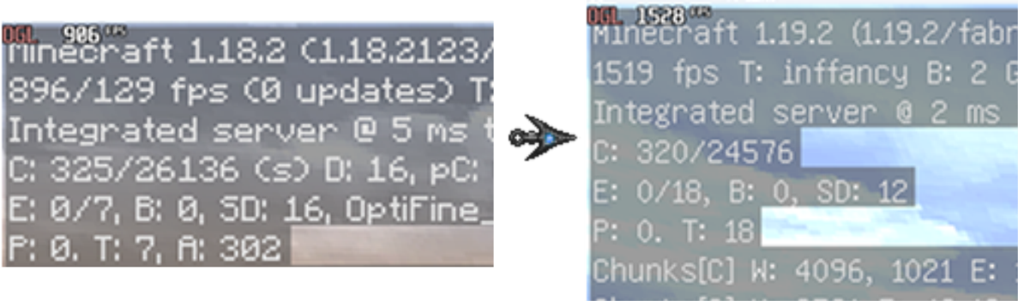

1.19.2原版可能也改善了一些游戏的加载时间，高清修复模组在很长的时间内都没有提高太多的性能，也没有任何的未来更新，因此能够在Fabric上看见更好的优化模组是一个令人兴奋的事。

**未来更新**

因为考虑到Fabric与Fabric的那些模组能够代替高清修复的好处，所以征服者团队在未来有非常大的可能会投入更多的精力在Fabric上而不是Forge，与中世纪有关的盔甲与武器到时候也将会移植到Fabric上。

非常感谢ArdaCraft团队的JayemCeeKay为征服者模组制作的Fabric接口，他为征服者带来了更好的未来，征服者团队非常希望在未来仍然可以与其展开更深入的合作！

## 2023/2/19：Ardacraft团队的布理（Bree）建筑群的作品已完成，新的里程碑！

近期，我们在ArdaCraft团队的一个朋友完成了他们最新的建筑项目，即J.R.R.托尔金-中土世界布理镇的改造。经过他们源源不断地努力和研究，追求极致的改造与意志，该项目的顺利完工对于ArdaCraft团队来说是一个伟大的壮举！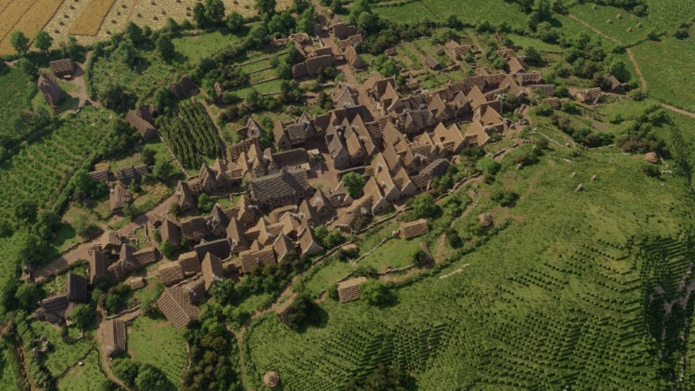

（布理镇的鸟瞰图）

布理镇是一个位于夏尔（Shire）附近的一个小镇，在布理镇里居住者精灵、矮人和霍比特人。这是指环王早期的一个重要地点，同时也是弗罗多·巴金斯和他的伙伴摧毁的一个滞留点。

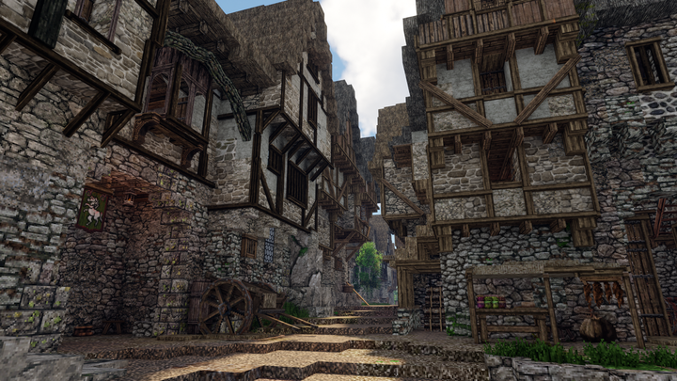

（跃马客栈）

布理镇本身是一个庞大的建筑群，每座建筑在村庄里都有自己的用途与位置。在布理镇里你可以发现许多中世纪半木结构（别名都铎王朝）的建筑。在这些建筑中使用了最新版的模型来代表各种职业，例如：商人、泥瓦商人、木匠与车夫等，在建筑里也有一些具有代表性的建筑，例如：盥洗室（洗衣服的公共场所）、酿酒厂、墓地甚至垃圾堆等等。这里也是村庄的中心，跃马客栈也是根据古典书籍中的描述精心制造的。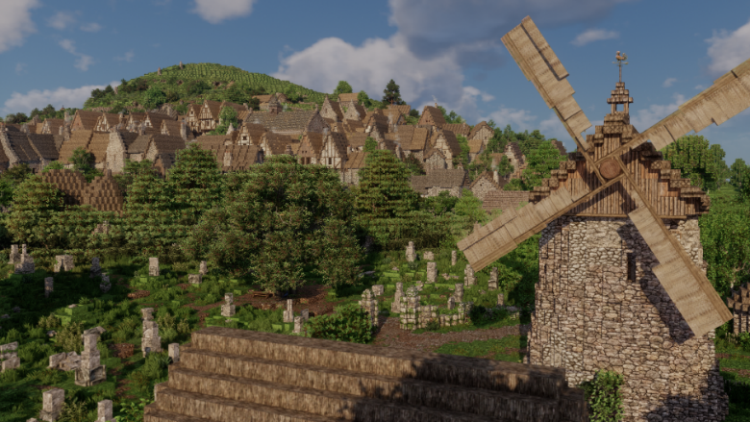

（位于布理镇后方的墓地与风车）

布理镇的外围是一个非常漂亮的农场景观，随处可见的精致树叶，随着机械动力模组的添加，他们也适用了机械动力模组提供的内容来让建筑变得更加地精致。

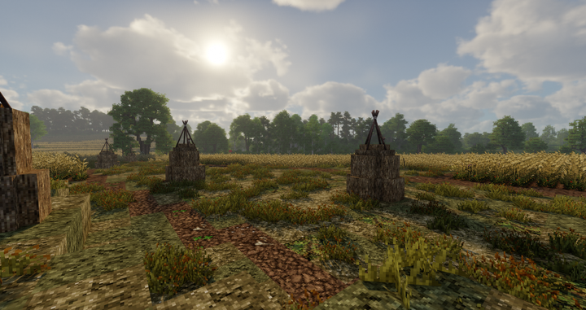

有关布理镇更加详细的描述，请访问：[[布理镇介绍页面]](https://conquestreforged.com/showcase/bree)

如果你想查看布理镇的游戏内容，可以访问ArdaCraft团队提供的网页来查看安装方式。

注意：目前布理镇并没有下载方式，所以你只能通过登录服务器来进行查看，只不过服务器并没有白名单，欢迎任何人来参观。[[点击前往]](https://ardacraft.me/)

在未来的时间里，我们也希望能够在征服者社区里继续产生更多更宏伟的建筑，同时我们也希望你能够喜欢布理镇的介绍，这是我们迈向更高阶梯的第一步。